旅游景点介绍评论网站

**选题背景**

近年来，全球旅游业呈现出持续蓬勃发展的态势。随着人们生活水平的提高、交通条件的不断改善以及休闲时间的增加，越来越多的人热衷于外出旅游，探索不同的地方，体验多样的文化和自然风光。旅游已经成为人们放松身心、丰富阅历以及增进人际交往的重要方式。据相关统计数据显示，每年全球旅游出行人次呈稳步上升趋势，旅游市场规模也在不断扩大。

在旅游活动日益频繁的背景下，游客对于旅游景点相关信息的准确、全面且便捷获取的需求愈发凸显。在出行前，游客需要了解景点的特色、开放时间、门票价格、最佳游览路线等详细信息，以便合理规划行程；在旅行过程中，他们可能还需要获取景点周边的餐饮、住宿、交通等配套设施信息。然而，目前旅游信息的获取渠道较为分散，包括旅行社宣传资料、各类旅游攻略平台等，但这些渠道往往存在信息更新不及时、内容不够准确完整或者针对性不强等问题。

当今互联网技术飞速发展，Web 应用凭借其跨平台、易访问、信息传播高效等优势，已经深入到人们生活的各个领域。通过构建一个基于 Web 的旅游景点介绍项目，可以充分利用互联网的优势，将分散的旅游景点信息进行整合，以直观、便捷的方式呈现给广大游客。同时，借助数据库管理系统，可以高效地存储、管理和更新大量的景点数据，确保信息的及时性和准确性。

现代游客越来越注重个性化的旅游体验，不再满足于传统的跟团式旅游模式。他们希望能够根据自己的兴趣爱好、时间安排和预算等因素，自主定制旅游行程。一个优质的旅游景点介绍 Web 项目可以通过对景点信息的详细分类、标签化处理以及提供个性化推荐功能等，满足游客对于个性化旅游规划的需求，帮助他们发现那些符合自身兴趣的小众景点或者特色游览方式，从而提升旅游的满意度和获得感。

综上所述，开发一个关于旅游景点介绍的 Web 项目，既契合了当前旅游业蓬勃发展的趋势以及游客对旅游信息获取的迫切需求，又有互联网技术作为有力支撑，能够为游客提供更加便捷、准确、个性化的旅游景点信息服务，具有重要的现实意义和实用价值。

**需求分析**

一、用户需求

（一）游客

景点信息查询：

能够按照景点名称、所在地区快速准确地查询到感兴趣的旅游景点详细信息，包括景点简介、开放时间、门票价格、景点特色、历史文化背景等。

查看景点的图片多媒体资料，以便更直观地了解景点风貌。

用户评价与交流：

查看其他游客对景点的评价、评分和留言，了解景点的实际游玩体验，作为自己出行决策的参考。

能够对自己游玩过的景点进行评价、打分，并分享自己的游玩经历和心得，与其他游客进行互动交流。

（二）管理员

景点信息管理：

对旅游景点的基本信息进行添加、删除、修改操作，确保景点信息的及时更新和准确无误。例如，当有新景点开放或现有景点信息发生变化（如门票价格调整、开放时间变更等）时，能迅速在系统中做出相应处理。

上传、更新景点的图片、视频等多媒体资料，丰富景点展示内容，提升用户对景点的直观感受。

用户评价管理：

查看、审核游客的评价和留言，对于不符合规定的内容（如恶意诋毁、广告宣传等）进行删除处理，维护良好的交流环境。

二、系统功能需求

（一）信息展示功能

首页应突出展示热门旅游景点、特色景点推荐等内容，吸引用户进一步浏览。能够以列表、详情页等多种形式全面展示旅游景点的各类信息，包括文字介绍、图片、视频等，并且要保证信息展示的清晰、美观、易读。

（二）搜索功能

提供强大的搜索功能，支持模糊搜索和精确搜索，用户可以根据自己的需求通过景点名称、地区、类型等关键词快速找到相关景点信息。

搜索结果应按照一定的相关性或热度进行排序，方便用户快速定位最感兴趣的景点。

（三）用户评价功能

允许用户对游玩过的景点进行评价、打分，并撰写留言描述自己的游玩体验。

展示用户评价和打分情况，统计平均分并显示在景点详情页等显著位置，方便其他用户参考。

（五）数据管理功能

建立完善的数据库系统，用于存储旅游景点的基本信息、周边配套设施信息、用户评价信息等各类数据。

确保数据库的数据完整性和一致性，通过合理的数据库设计和约束条件，防止数据出现错误、重复等问题。

**数据库**

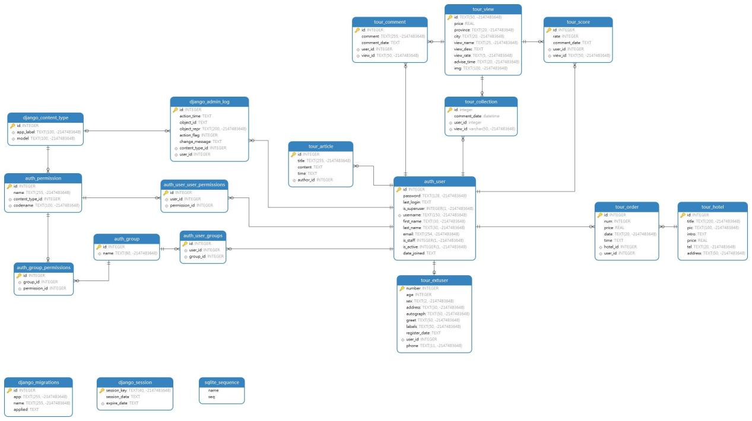

该数据库设计是为旅游景点介绍的 Web 项目服务的。其主要包括多个数据表，涉及管理员操作日志、内容类型、用户收藏、旅游文章、景点视图、景点评分、旅游订单、酒店信息、用户账户、用户权限、用户组、游客扩展信息、应用迁移信息、用户会话信息等内容。数据表之间存在多种关系，包括一对多关系，如用户与订单、用户与文章等；还有多对多关系，如用户与权限、用户与用户组、用户组与权限之间的关系等，通过这些关系可以很好地对项目中的各类数据进行存储和管理。

一些建表例子：

CREATE TABLE "django_admin_log" (

"id" INTEGER NOT NULL,

"action_time" TEXT NOT NULL,

"object_id" TEXT,

"object_repr" TEXT(200) NOT NULL,

"action_flag" INTEGER NOT NULL,

"change_message" TEXT NOT NULL,

"content_type_id" INTEGER,

"user_id" INTEGER NOT NULL,

PRIMARY KEY ("id"),

FOREIGN KEY ("content_type_id") REFERENCES "django_content_type" ("id"),

FOREIGN KEY ("user_id") REFERENCES "auth_user" ("id")

);

CREATE INDEX "django_admin_log_content_type_id_c4bce8eb_fk_django_co"

ON "django_admin_log" ("content_type_id");

CREATE INDEX "django_admin_log_user_id_c564eba6_fk_auth_user_id"

ON "django_admin_log" ("user_id");

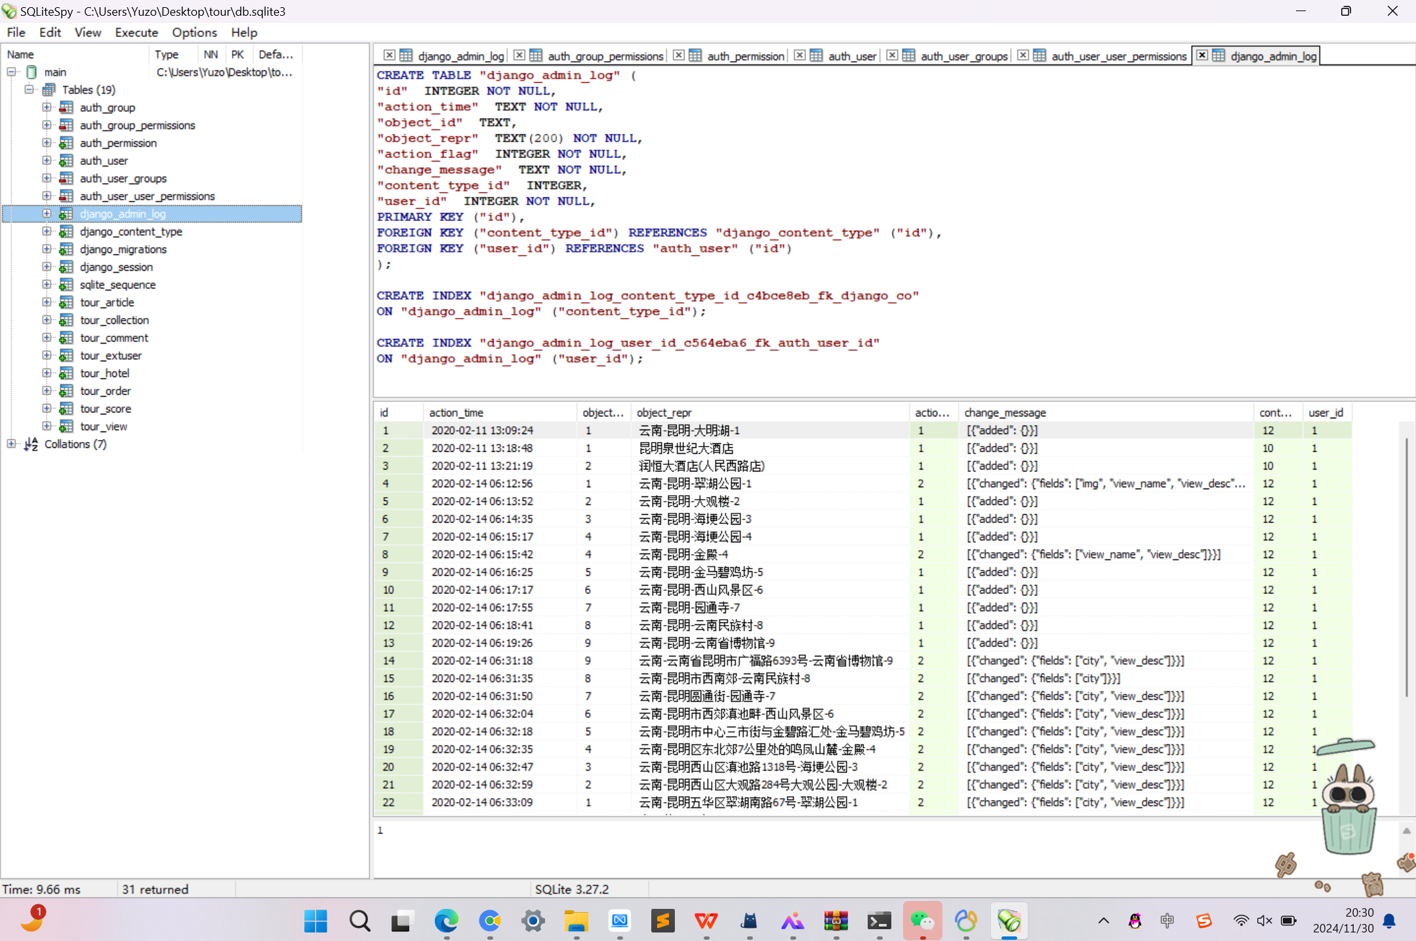

CREATE TABLE "tour_comment" (

"id" INTEGER NOT NULL,

"comment" TEXT(255) NOT NULL,

"comment_date" TEXT NOT NULL,

"user_id" INTEGER NOT NULL,

"view_id" TEXT(50) NOT NULL,

PRIMARY KEY ("id"),

FOREIGN KEY ("user_id") REFERENCES "auth_user" ("id"),

FOREIGN KEY ("view_id") REFERENCES "tour_view" ("id")

);

CREATE INDEX "tour_comment_user_id_a2210cf3_fk_auth_user_id"

ON "tour_comment" ("user_id");

CREATE INDEX "tour_comment_view_id_eac5dfd6_fk_tour_view_id"

ON "tour_comment" ("view_id");

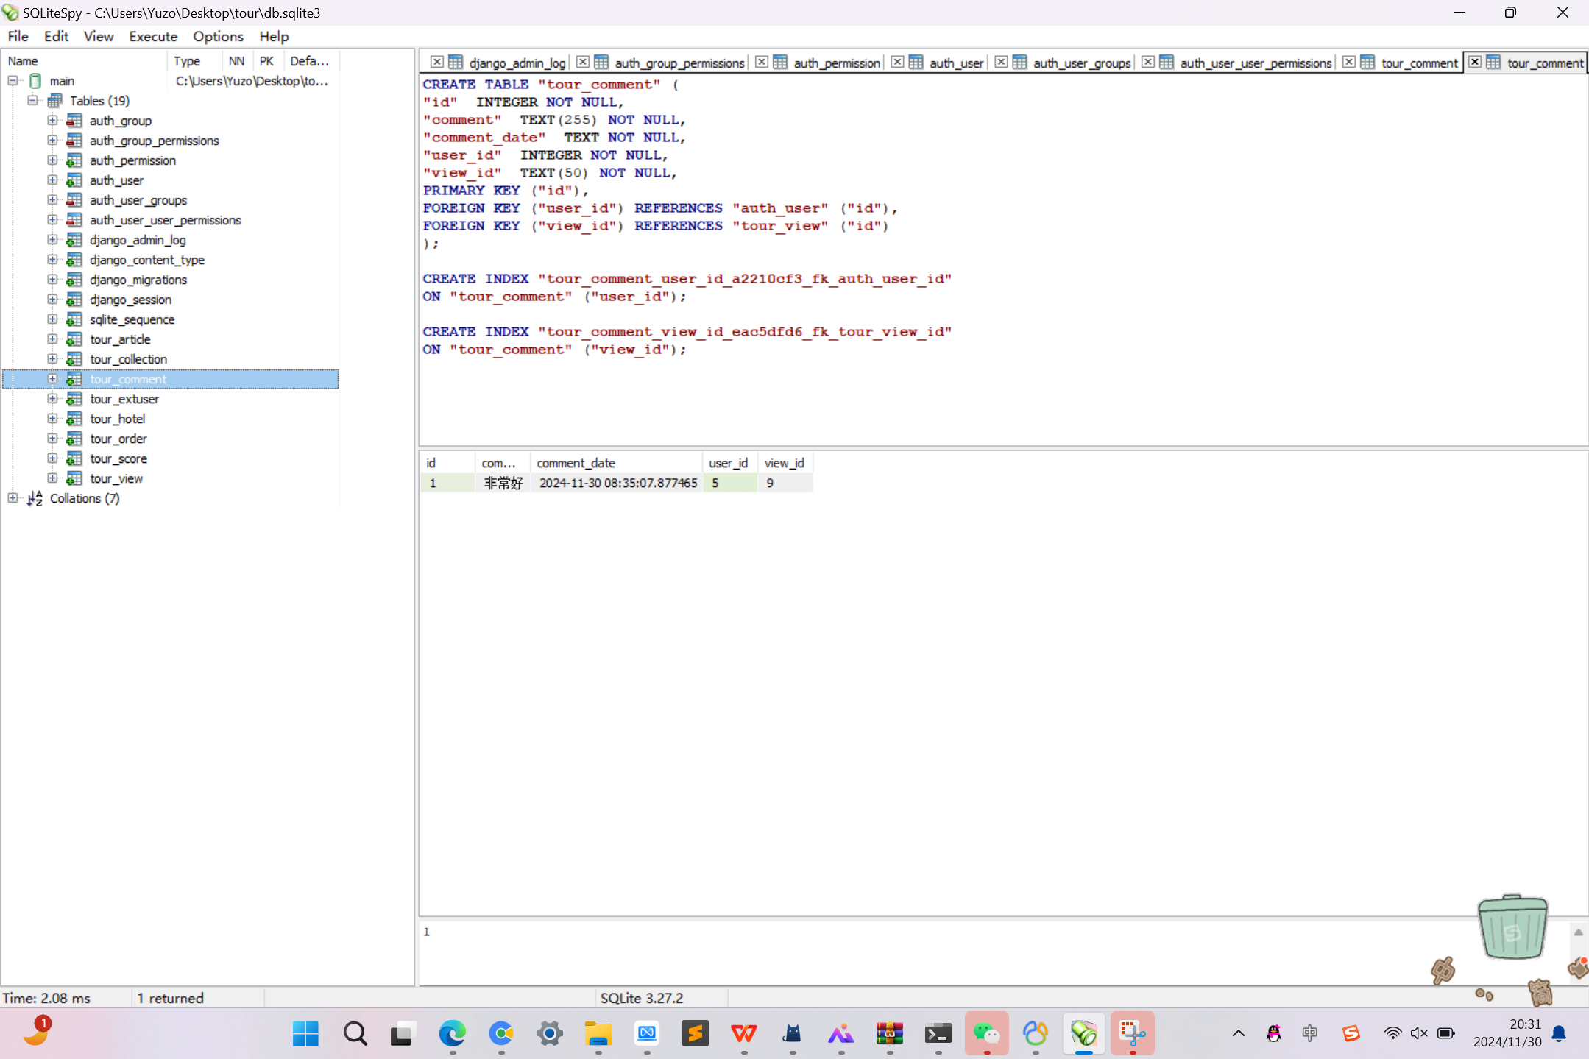

**数据库应用系统运行和演示**

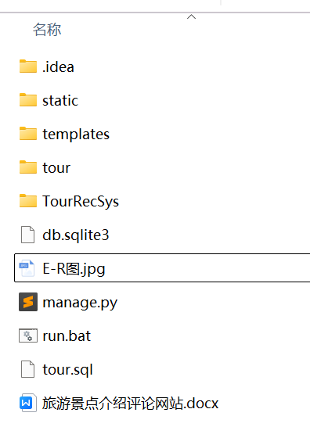

运行环境：python3.x django 5.x

点击run.bat

浏览器进入<http://127.0.0.1:8000/>

右上角登录

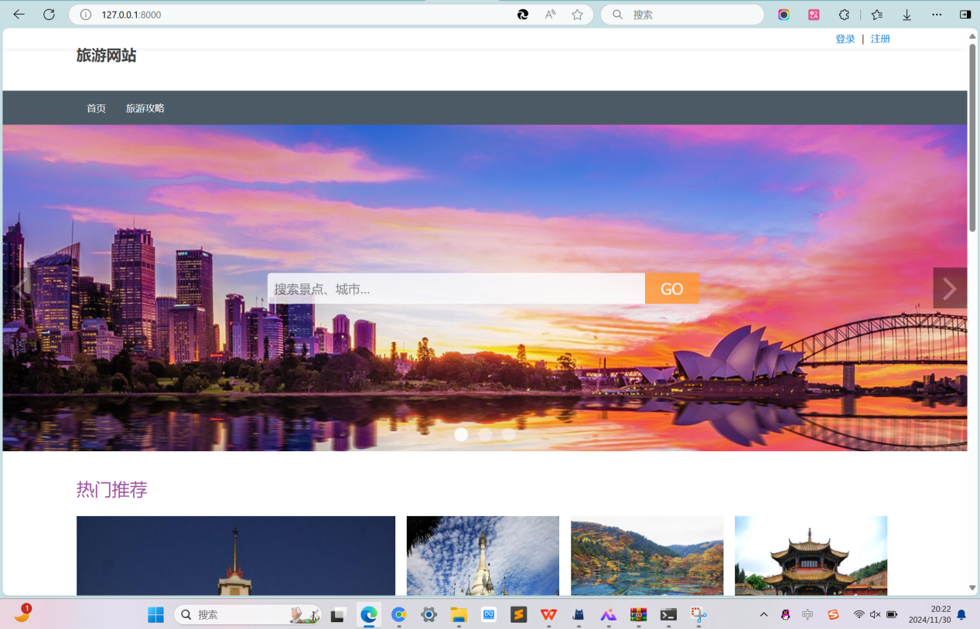

账号：ran2 密码123

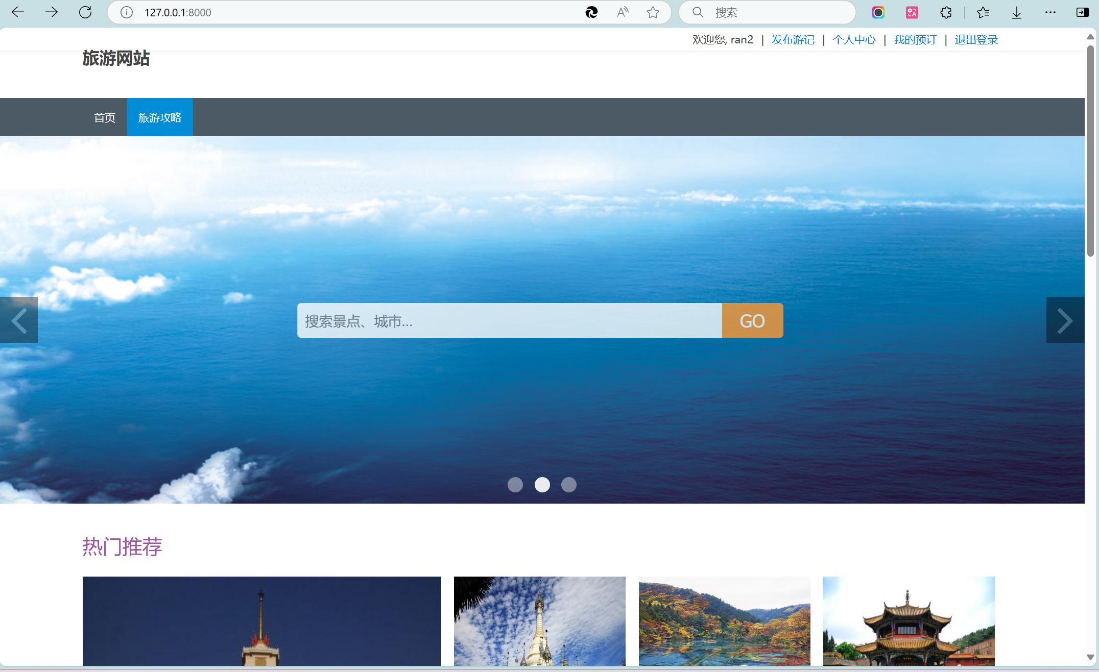

可发布游记，搜索景点，或者搜索城市得到相关景点信息

<http://127.0.0.1:8000/>admin

进入管理员界面

